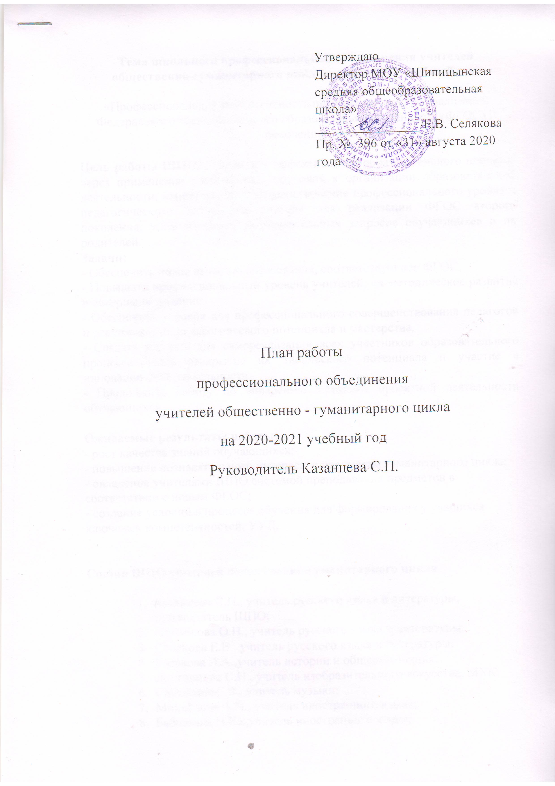**Тема школьного профессионального объединения учителей общественно-гуманитарного цикла на 2020/2021 учебный год:**

«Профессиональная компетентность педагога как ресурс реализации Федерального государственного образовательного стандарта (ФГОС) II поколения»

**Цель работы ШПО:**повышение эффективности образовательного процесса через применение современных подходов к организации образовательной деятельности, непрерывное совершенствование профессионального уровня и педагогического мастерства учителя для реализации ФГОС второго поколения; удовлетворение образовательных запросов обучающихся и их родителей.

**Задачи:**

- Обеспечить новое качество образования, соответствующее ФГОС.

- Повышать профессиональный уровень учителей, их методическое развитие и совершенствование.

- Обеспечить условия для профессионального совершенствования педагогов и реализации их педагогического потенциала и мастерства.

- Создать условия для самореализации всех участников образовательного процесса через раскрытие их творческого потенциала и участие в инновационной деятельности.

- Продолжить работу по внедрению методики проектной деятельности обучающихся.

**Ожидаемые результаты работы:**

- рост качества знаний обучающихся;

- повышение познавательного интереса к предметам гуманитарного цикла;

- овладение учителями ШПО системой преподавания предметов в соответствии с новым ФГОС;

- создание условий в процессе обучения для формирования у учащихся ключевых компетентностей, УУД.

**Состав ШПО учителей общественно-гуманитарного цикла**

* 1. Казанцева С.П., учитель русского языка и литературы, руководитель ШПО;
  2. Ильинкова О.Н., учитель русского языка и литературы;
  3. Селякова Е.В., учитель русского языка и литературы;
  4. Казакова Л.А.,учитель истории и обществознания;
  5. Лахтионова С.Н., учитель изобразительного искусства, МХК;
  6. СалтыковаЕ.В., учитель музыки;
  7. Михайлова А.Н., учитель иностранного языка;
  8. Бабошина Н.Ю.,учитель иностранного языка;
  9. Басалаева Е.С., учитель ОДНКНР.

**План работы ШПО общественно-гуманитарного цикла на 2020/ 2021учебный год**

**Раздел 1. Организационно-педагогическая деятельность**

**Задачи:**

* повышение профессиональной культуры учителя через участие в реализации методической идеи МОУ «Шипицынская СОШ»;
* создание условий для повышения социально-профессионального статуса учителя.

|  |  |  |  |  |
| --- | --- | --- | --- | --- |
| П/п | Мероприятие | Сроки | | Ответственный |
| 1 | Проведение заседаний ШПО | | 1 раз в  четверть | Руководитель ШПО |
| 2 | Участие в педагогических советах школы, методических семинарах, заседаниях районных МО. | | В течение года | Члены ШПО |
| 3 | Организация и проведение школьного тура предметных олимпиад   * школьные олимпиады | | Октябрь | Члены ШПО |
| 4 | Организация индивидуальных занятий и консультаций для победителей школьных олимпиад, их подготовка к районным предметным олимпиадам | | ноябрь | Члены ШПО  Руководитель ШПО |
| 5 | Организация участия победителей школьных олимпиад в районных олимпиадах   * подготовка аналитического отчета о проведении школьных олимпиад | | ноябрь | Руководитель ШПО |
| 6 | Организация работы по аттестации учителей:   * уточнение списка учителей, аттестующихся в учебном году; * оказание методической помощи | | В течение года | Руководитель ШПО  Члены ШПО |
| 7 | Организация взаимодействия с культурно-просветительскими учреждениями поселка, района (музеями, библиотеками, ДК) | | В течение года | Члены ШПО |
| 8 | Организация взаимодействия по обеспечению преемственности и непрерывности образования между ШПО учителей начальных классов и учителей - предметников (на этапе перехода из начальной школы в основную). | | В течение года | Руководитель ШПО  Члены ШПО |

**Раздел 2. Информационная деятельность**

|  |  |  |  |
| --- | --- | --- | --- |
| П/п | Мероприятие | Сроки | Ответственный |
| 1 | Изучение нормативных документов | 1 раз в четверть | Руководитель ШПО |
| 2 | Информирование членов ШПО о новинках методической литературы**.** | В течение года | Руководитель ШПО |
| 3 | Создание банков данных по различным направлениям деятельности   * создание банка данных об уровне профессиональной компетенции педагогов; * создание банка данных контрольно-измерительных и диагностических материалов. | В течение года | Руководитель ШПО |

**Раздел 3. Научно-методическая деятельность**

**Задачи:**

* формирование банка данных педагогической информации (нормативно-правовая, научно-методическая, методическая);
* организация и проведение мониторинга обученности учащихся.

|  |  |  |  |
| --- | --- | --- | --- |
| П/п | Мероприятие | Сроки | Ответственный |
| 1 | Изучение нормативных документов, методических рекомендаций по преподаванию предметов гуманитарного цикла на 2020/2021учебный год | Август | Члены ШПО |
| 2 | Подборка дидактического обеспечения учебных программ | В течение года | Члены ШПО |
| 3 | Разработка рабочих программ по предметам гуманитарного цикла | Август-сентябрь | Члены ШПО |
| 4 | Составление планов самообразования | Август | Члены ШПО |
| 5 | Планирование учебной деятельности с учетом личностных и индивидуальных особенностей учащихся | В течение года | Члены ШПО |
| 6 | Организация и проведение аттестационных работ по предметам | Апрель-май | Члены ШПО |
| 8 | Организация работы с отстающими учащимися | В течение года | Члены ШПО |
| 9 | Изучение нормативных документов и методических рекомендаций по итоговой аттестации учащихся 9, 11 классов | В течение года | Члены ШПО |
| 10 | Заседания ШПО (план прилагается) |  | Члены ШПО |
|  |  |  |  |

**Раздел 4. Диагностико- аналитическая деятельность**

|  |  |  |  |
| --- | --- | --- | --- |
| П/п | Мероприятие | Сроки | Ответственный |
| 1 | Анализ состояния преподаваемых предметов:   * контроль качества за I полугодие 2020/2021 учебного года, мониторинг * итоги срезов знаний обучающихся | Январь-февраль | Члены ШПО |
| 2 | Диагностические исследования:   * профессиональные затруднения педагогов, опыт самодиагностики | в течение года | Члены ШПО |
| 3 | Анализ уровня обученности учащихся 5-11 классов (по результатам аттестационных работ, срезов знаний, итоговых оценок) | в течение года | Члены ШПО |
| 4 | Анализ работы ШПО учителей общественно-гуманитарного цикла | июнь | Руководитель ШПО |
|  |  |  |  |

**Раздел 5. Инновационная деятельность**

**Инновации в содержании образования:**

- адаптация и внедрение новых УМК;

- разработка специальных индивидуальных программ развития, адаптированных образовательных программ.

**Инновации в технологиях:**

- использование контрольно-оценочной технологии;

- активные методы обучения;

- технология проектно-исследовательской деятельности;

- дистанционное обучение.

**Инновации в работе с детьми:**

- обеспечение индивидуального, дифференцированного подхода, профильного обучения;

- разработка индивидуальных образовательных маршрутов.

|  |  |  |  |
| --- | --- | --- | --- |
| П/п | Мероприятие | Сроки | Ответственный |
| 1 | Научно-исследовательская и проектная деятельность обучающихся | в течение года | Учителя-предметники |
| 2 | Инновационные процессы в учебной деятельности. Дистанционное обучение | в течение года | Учителя-предметники |
| 3 | Апробация учебника по русскому языку под редакцией С..И. Львовой (10 класс. Углублённый уровень) | в течение года | Казанцева С.П. |
| 4 | Апробация учебника по литературе под редакцией С.А. Зинина, В.А. Сахарова (10 класс. базовый уровень) | в течение года | Казанцева С.П |
| 5. | Апробация учебникапо родному языку под редакцией О.М. Александровой (9 класс. базовый уровень) | в течение года | Ильинкова О.Н. |

**Планирование заседаний ШПО общественно-гуманитарного цикла**

**на 2020-2021 учебный год**

|  |  |  |
| --- | --- | --- |
| № заседания | Повестка заседания | срок |
| 1  **Тема**  «Создание образовательного пространства для самореализации учителя и обучающихся» | Анализ работы ШПО за 2019-2020 учебный год. Обсуждение и утверждение плана работы ШПО на 2020 – 2021 учебный год | август |
| Анализ результатов государственной (итоговой) аттестации по предметам гуманитарного цикла за 2019– 2020 учебный год |
| Информирование учителей об основных требованиях и изменениях к новой аттестации учителей и учащихся. |
| Организация работы с обучающимися, мотивированными на обучение (олимпиады, конкурсы, интеллектуальные марафоны) - одно из основных требований ФГОС |
| Рассмотрение и утверждение рабочих программ по предметам, элективным курсам на 2020-2021 учебный год |
| Утверждение заданий для входной диагностики по русскому языку, тем проектов по предметам общественно-гуманитарного цикла |
| Стандарт учителя в условиях перехода к новым образовательным стандартам. Знакомство с Методическими письмами по предметам. |
| Планирование работы по самообразованию учителей (утверждение тем). |
| Обеспечение обучающихся учебниками |
| 2  **Тема**  «Творческие  подходы к разработке и  проведению современного  урока» | Семинар-практикум«Проектирование современного урока в аспекте реализации ФГОС ОО». | ноябрь |
| Анализ результатов школьного этапа Всероссийской олимпиады школьников по предметам общественно-гуманитарного цикла |
| Организация работы по подготовке обучающихся к муниципальному этапу олимпиады предметов гуманитарного цикла |
| Анализ проведённой входной диагностики по русскому языку во всех классах |
| Планирование работы по проектно-исследовательской деятельности |
| Стратегия и тактика подготовки к письменной и устной части ЕГЭ и ОГЭ.  Обсуждение подготовки к проведению сочинения в 11классе (допуск к ЕГЭ).Представление опыта работы учителей. |
| Обсуждение и утверждение плана проведения декады гуманитарных наук |
| Анализ банка педагогических технологий, используемых на уроках. |
| 3**Тема**  «Инновационные модели организации обучения». | Круглый стол по теме «Инновационные модели организации обучения. Платформы для дистанционного обучения , плюсы и минусы». | январь |
| Анализ результатов итогового сочинения |
| Анализ результатов районного этапа предметных олимпиад |
| Анализ состояния преподаваемых предметов:  контроль качества за I полугодие 2020/2021 учебного года, мониторинг |
| Участие во Всероссийских конкурсах и олимпиадах |
| Учебно-исследовательская и проектная деятельность как одно из важнейших средств повышения мотивации и эффективности учебной деятельности.Представление опыта работы учителей |
| Посещение открытых уроков и внеклассных мероприятий в рамках предметных недель гуманитарного цикла  . |
|  |
| 4. **Тема**  «Промежуточная и итоговая аттестация». | Круглый стол по теме: «Система подготовки педагога к ЕГЭ, ОГЭ.».Представление опыта работы учителей. | март |
| Утверждение материалов для проведения промежуточной аттестации. |
| Анализ результатов устного экзамена по русскому языку в 9-х классах |
| Работа над единым орфографическим режимом. |
| Проведение контрольных срезов по русскому языку, обществознанию в формате ЕГЭ и ГИА по линии ОУ |
| Презентация опыта, методов, приемов работыучителей. |
| 5  **Тема**  «Подведение итогов работы ПО учителей гуманитарного цикла в 2020-2021 учебном году». | Анализ работы ШПО за 2020 – 2021 учебный год. Задачи работы ШПО на новый учебный год | июнь |
| Контроль качества за II полугодие 2020/2021 учебного года, мониторинг |
| Отчёт об успеваемости и выполнению программ по предметам общественно-гуманитарного цикла за 2020-2021 уч. год |
| Рассмотрение перечня учебников и программ на 2020 – 2021 учебный год |
| Проведение итоговой аттестации выпускных классов. |
| Презентация опыта, методов, приемов работы. Представление материалов  по темам самообразования. |
|
| Анализ результатов промежуточной аттестации по предметам гуманитарного цикла |
|
|
|

Руководитель ШПО С.П. Казанцева